西暦 年 月 日
地域調査士認定見込み証明書発行申請書
地域調査士認定規程第11条第4項および地域調査士認定規程細則第12条に基づき、地域調査士認定見込み証明書の発行を申請します。

申請書1
氏名（自署）

写真を貼ってください

（ふりがな） | 印
住所※
〒

電話番号（自宅・携帯）
メールアドレス
生年月日（西暦）
卒業大学・学部・学科名等（見込みも含む） |  | 卒業見込み年月（西暦）
地域調査士認定講習会修了証書番号
※ 転居予定の方は、実家等必ず連絡のつく住所・電話番号をご記入ください。
申請書2
添付書類（以下の書類を必ず添付して申請すること）
見込み証明書発行申請料払込受領書コピー、利用明細票コピー（ATM振込）、振込証明書（ネットバンキング）等貼り付け欄

受領書・利用明細票等
コピー貼付欄

申請料：¥1,320（1,200＋税）

申請料振込先
郵便局・ゆうちょ銀行
口座番号：00190-2-282727
口座名称：(公社)日本地理学会地域調査士担当
＊他銀行からの振込の場合、店番：「〇一九」（ゼロイチキュウ） 口座番号：0282727

※認定申請料：￥1,200＋税
申請書3
添付書類（以下の書類を必ず添付して申請すること）

大学発行の成績証明書または履修証明書等を添付する（該当科目に蛍光マーカー等でラインを引くこと）
履修証明書等とは、在籍する大学が発行するもの又は申請者が所属する学部若しくは学科の長又は教室主任その他これらに準ずるものであって、申請者が該当科目を履修済み又は履修中であることを証明できる立場にある者が作成したものとする。
申請書4-1
小項目 | 科目の細分 | 認定科目名 | 科目コード | 担当教員名 | 単位取得年度  （履修中の場合、履修中と記入）
地域の概念を扱う科目 | a1
 | a1
 | a1
 | a2
 | a2
 | a2
日本の地域特性を扱う科目 | b
 | b
 | b
地域の自然的特性を  扱う科目 | c1
 | c1
 | c1
 | c2
 | c2
 | c2
 | c3
 | c3
 | c3
 | c4
 | c4
 | c4
統計処理に関する科目 | d
 | d
 | d

※ 記入欄が足りない場合はコピーしてお使いください。
※ 成績証明書にも該当科目に蛍光マーカー等でラインを引いた上でご提出ください。
委員会使用欄
受付日 |  | 入力日 |  | 備考欄 |  | 認定/非認定 | 認定番号
申請書4-2
小項目 | 科目の細分 | 認定科目名 | 科目コード | 担当教員名 | 単位取得年度  （履修中の場合、履修中と記入）
地図に関  する科目 | e1
 | e1
 | e1
 | e2
 | e2
 | e2
 | e3
 | e3
 | e3
フィールドワーク | f1
 | f1
 | f1
 | f2
 | f2
 | f2
 | f3
 | f3
 | f3

※ 記入欄が足りない場合はコピーしてお使いください。
※ 成績証明書にも該当科目に蛍光マーカー等でラインを引いた上でご提出ください。
委員会使用欄
受付日 |  | 入力日 |  | 備考欄 |  | 認定/非認定 | 認定番号
提出書類チェックリスト
□ 申請書1
□ 申請書1に写真添付
□ 申請書2に見込み証明書発行申請料払込み受領書を貼り付け
□ 申請書3 履修証明書等の添付
（該当科目に蛍光マーカー等でラインを引く）
□ 申請書4-1
□ 申請書4-2
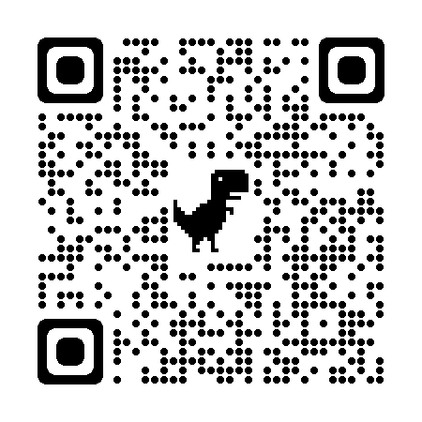
□ オンラインフォームへの入力（当委員会HPをご参照ください：http://ajg-certi.jp/）

当委員会HPQRコード→

上記チェックした上で漏れのないよう提出してください。

